Documento di Specifiche Funzionali

Titolo della Richiesta: PRJTASK0609165 - Digital Evolution: Gestione unificata preadvising clienti, Gestione arricchimento e ldv
TICKET STS: 4095
Codice Iniziativa: 138972

Compilato da | : | GDL ACN/ATS
Verificato da | :
Approvato da | :
Versione | : | 0.1
Distribuito a | : | DTO/IT/BASSPDCB/IT AS COR ESPR

Revisioni
Data | Versione | Stato | Descrizione | Autore
08/05/2025 | 0.1 |  |  | ACN/ATS

Sommario
0 Introduzione 4
0.1 Scopo 4
0.2 Definizione, Acronimi e Abbreviazioni 4
0.3 Riferimenti 4
0.4 Vincoli, Assunzioni, Esclusioni ed Open Point 4
1 Soluzione 6
1.1 Replica e sincronizzazione dei dati tra database Informix e database cloud 6
1.1.1. Arricchimento e validazione dei dati inviati dal cliente: 6
1.1 Gestione delle tabelle replicate nel cloud 8
Al completamento del punto precedente, i dati risultano correttamente replicati e aggiornati in modo costante nel cloud; è quindi necessario prevedere e organizzare le componenti per la loro gestione. A tal fine, all’interno del documento di riferimento è stata aggiunta la colonna dominio, il cui scopo è permettere di organizzare e identificare le componenti necessarie in base al relativo dominio. 8
1.2 Gestione della generazione della lettera di vettura (LDV) 9

Introduzione

Scopo
Questa specifica funzionale si concentra sul tema dell’arricchimento e della gestione della lettera di vettura all’interno dell’iniziativa più ampia del preadvising.

Definizione, Acronimi e Abbreviazioni
Sigla | Significato esteso
RU | Requisiti Utente
LDV | Lettera Di Vettura

Riferimenti
Id. Documento | Tipo di Documento | Titolo Documento | Allegato
3 |  | ICD eventi
4 |  | Controlli di validazioni

Vincoli, Assunzioni, Esclusioni ed Open Point

Soluzione
La soluzione descritta di seguito tratta i seguenti temi:
- Replica e sincronizzazione dei dati tra database Informix e database cloud
- Gestione delle tabelle replicate nel cloud
- Gestione della generazione della lettera di vettura (LDV)
- Integrazione con il processo di preadvising

Replica e sincronizzazione dei dati tra database Informix e database cloud
Per questa iniziativa è stato ritenuto necessario replicare alcuni dati originari del sistema Ermes all’interno del mondo corriere-espresso. Tale scelta è stata fatta per rendere il nuovo sistema autoconsistente e per evitare di appesantire il database di Ermes, il cui carico attuale è già vicino al limite delle risorse disponibili.
Le funzionalità che andiamo ad affrontare sono due:
- Arricchimento e validazione dei dati inviati dal cliente: il processo di preadvising necessita di specifiche strutture dati, attualmente presenti su Ermes, per poter effettuare alcune validazioni e recuperare i dati di arricchimento necessari a completare la consistenza del dichiarato.
- Generazione della lettera di vettura: per lo specifico canale di invio file, il processo di preadvising deve essere in grado di generare le LDV. Anche per questo processo l’attuale owner è Ermes, ed è quindi necessario implementare un processo “serbatoio” che permetta ai nuovi sistemi di generare le LDV in autonomia, senza dover chiamare il sistema legacy.

    - Arricchimento e validazione dei dati inviati dal cliente:
Per avere a disposizione le strutture dati sul mondo cloud si è deciso di replicare un meccanismo di repliche e sincronizzazione di queste ultime, in modo da avere a disposizione questi stessi dati anche sui microservizi.
Per definire la strategia di replica delle tabelle è stato fatto il documento di riferimento riferimento arricchimento_validazione_query_v2 (version 1).xlsx, in questo documento sono state divise le tabelle necessarie in 3 categorie di metodo di replica.
Lift-and-shift: in questo modo vengono replicate le tabelle identificate come tipologiche, perché non subiscono aggiornamenti periodici e, pertanto, non è necessario prevedere un meccanismo di sincronizzazione automatico.
Real-time: questo approccio viene utilizzato per tabelle in cui i dati devono essere immediatamente disponibili. Un esempio sono le postazioni bloccate, per le quali la tabella nel cloud deve essere aggiornata in tempo reale. Per farlo, si interviene specificamente sul processo di acquisizione del dato, in modo che venga aggiornato anche nel database cloud.
Meccanismo di replica e sincronizzazione: con questo meccanismo, spiegato nel dettaglio successivamente, vengono gestite la maggior parte delle tabelle. Si prevede, a seconda della frequenza di aggiornamento, un batch che verifica se all’interno di queste tabelle ci sono dati nuovi o modificati e li invia al database cloud.

Meccanismo di repliche e sincronizzazione
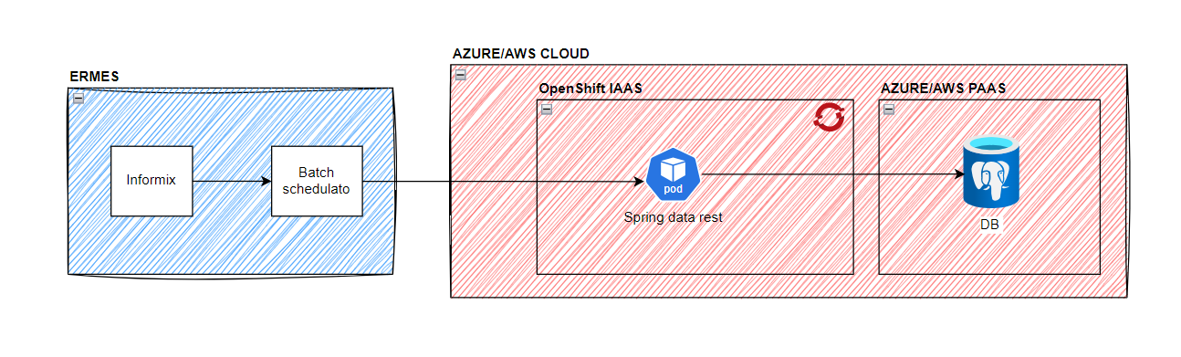
Per il meccanismo di replica e sincronizzazione delle strutture dati tra il sistema legacy e il nuovo sistema, è necessario implementare due componenti principali. La prima è il batch che estrae i dati da Ermes, con tabelle di estrazione configurabili. La seconda è il microservizio con spring data rest, che espone API REST basate sulla struttura dati del database e permette operazioni di lettura, inserimento e modifica dei dati.
Batch di estrazione dati:
Questo batch basa la sua estrazione partendo da una configurazione che indica le tabelle da verificare e la data/e di riferimento da utilizzare, partendo da questo va a costruire la sua query di estrazione.
La configurazione viene divisa in 4 cluster:
Anagrafica: cen_anagrafica, cen_attivita_cliente, cen_blocchi_cliente_attivi, cen_centri_costo_cliente, cen_contatti, cen_dati_anagrafici_poste, cen_dati_bancari_rid, cen_dati_rimessa_ctra, cen_email_pec, cen_indirizzi, cen_indirizzi_fatturazione_elettronica, cen_indirizzi_mail, sew_indirizzi
contratti: cen_anagrafica_contratti_convenzioni, cen_contratti, cen_contratti_servizio, cen_convenzionicen_costi_aggiuntivi, cen_dati_contratto_poste, cen_elementi_configurazioni_servizi, cen_upe
vendite: cen_attributi_postazione, cen_costi_aggiuntivi_vendite, cen_postazioni, cen_postazioni_cross, cen_postazioni_internazionali, cen_vendite, cen_vendite_blocchi
ldv: cen_progressivi_filiale, cen_progressivi_filiale2, cen_progressivi_sticker, cen_progressivi_sticker_var, cen_progressivi2

Api per allineamento db:
Per implementare le API REST che permettono la sincronizzazione dei dati (lettura, inserimento e aggiornamento) è stato scelto di utilizzare Spring Boot con Spring Data REST(, che consente di esporre automaticamente API REST complete e standard HATEOAS/OpenAPI partendo dallo schema del database PostgreSQL in cloud.
Spring Data REST genera in automatico, per ogni entity JPA (generate automaticamente dallo schema esistente tramite reverse engineering Hibernate), gli endpoint CRUD completi senza scrivere alcun controller.
La gestione degli upsert (insert o update se esiste già la chiave primaria) è nativamente supportata tramite i metodi HTTP standard:
- POST → inserisce un nuovo record
- PUT → replace completo (crea se non esiste)
- PATCH → update parziale (crea se non esiste con Spring Data REST + configurazione @Merge)
Documentazione ufficiale https://spring.io/projects/spring-data-rest#overview
Per l’implementazione si procede come segue:
- Le tabelle vengono create sul database PostgreSQL in cloud utilizzando le DDL estratte direttamente da Informix (export degli script CREATE TABLE), garantendo uno schema identico a quello sorgente.
- Le entity JPA Java vengono generate automaticamente dallo schema PostgreSQL (Hibernate reverse engineering) e Spring Data REST viene configurato in modo che ogni API utilizzi esattamente il nome fisico della tabella (es. /sew_indirizzi, /sew_clienti, ecc.), evitando qualsiasi rimappatura sul client batch che continua a chiamare gli endpoint con gli stessi path di prima.

Gestione delle tabelle replicate nel cloud
Al completamento del punto precedente, i dati risultano correttamente replicati e aggiornati in modo costante nel cloud; è quindi necessario prevedere e organizzare le componenti per la loro gestione. A tal fine, all’interno del documento di riferimento è stata aggiunta la colonna dominio, il cui scopo è permettere di organizzare e identificare le componenti necessarie in base al relativo dominio.

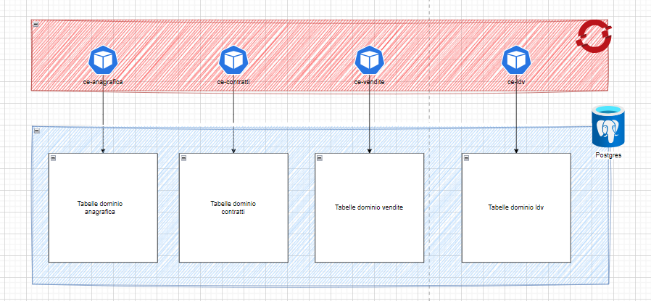

Le API che verranno implementate in questi microservizi sono quelle necessarie al processo di preadvising per l’arricchimento e la validazione del dichiarato inviato dal cliente.

Gestione della generazione della lettera di vettura (LDV)
Per la gestione della lettera di vettura, nei punti precedenti sono state importate le tabelle di configurazione necessarie alla costruzione delle relative semantiche. Oltre alla disponibilità di queste tabelle per generare il progressivo, è necessario gestire anche il progressivo della LDV. Poiché l’owner di questo dato è il database Ermes, è necessario che quest’ultimo generi un range di progressivi riservati al mondo New, da utilizzare quando richiesto. Per fare questo, all’interno di Ermes è stato previsto un endpoint che riceve in input l’id_vendita, l’id_attributo_servizio, il numero e il range di LDV da generare.

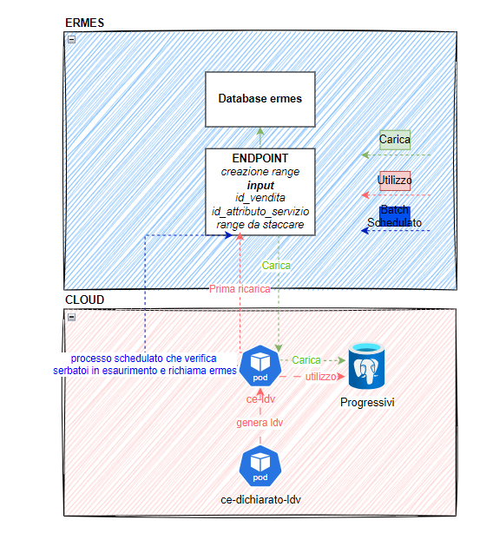
    - Generazione serbatoio

Le richieste di generazione del serbatoio verranno effettuate dal microservizio ce-ldv in due modi:
• Il primo riguarda la creazione del serbatoio: questo avviene quando arriva una richiesta di generazione LDV e non risulta presente un serbatoio nella tabella cen_progressivi_ldv associabile alla richiesta. In questo caso viene chiamato l’endpoint di Ermes, che restituisce un nuovo serbatoio. Tale serbatoio verrà utilizzato dal microservizio per la richiesta corrente e per le successive, fino all’esaurimento dei progressivi riservati.
• Il secondo metodo di richiamo avviene tramite un processo schedulato, implementato per ridurre al minimo le richieste di generazione LDV contestuali al momento dell’utilizzo. Questo processo verifica periodicamente lo stato dei serbatoi ed invia una richiesta di un nuovo range per quelli in esaurimento
Il numero di LDV da staccare per ogni richiesta avrà un valore di default, che verrà applicato nei casi in cui non sia impostata una configurazione più specifica per la vendita. Oltre al numero di progressivi da generare, sarà possibile specializzare anche la percentuale di consumo del serbatoio da raggiungere prima di generarne uno nuovo.
L’endpoint lato Ermes accetterà richieste di generazione solamente per le postazioni idonee

Dettagli implementativi
La gestione del serbatoio è implementata all’interno di ce-ldv, questo microservizio utilizzerà le tabelle cen_attributi_servizio,cen_progressivo_ldv_CLOUD per ricavare la semantica e generare LDV.
La tabella in cloud è così composta
CREATE TABLE cen_progressivi_ldv_cloud (
id_progressivo_ldv_cloud BIGSERIAL PRIMARY KEY,
id_vendita VARCHAR(20) NOT NULL,
id_attributo_servizio VARCHAR(20) NOT NULL,
valore_iniziale NUMERIC(18,0) NOT NULL,
valore_finale NUMERIC(18,0) NOT NULL,
valore_attuale NUMERIC(18,0) NOT NULL,
data_iniziale_range TIMESTAMP NOT NULL DEFAULT CURRENT_TIMESTAMP,
data_ultima_mod TIMESTAMP NOT NULL DEFAULT CURRENT_TIMESTAMP,
flag_attivo BOOLEAN NOT NULL DEFAULT TRUE,
tipo_azzeramento VARCHAR(5)
);
CREATE TABLE cen_progressivi_stikers_cloud ( id_progressivo_stikers_cloud BIGSERIAL PRIMARY KEY, id_semantica_sticker VARCHAR(20) NOT NULL,
valore_prefisso VARCHAR(20),
valore_iniziale VARCHAR(50) NOT NULL,
valore_finale VARCHAR(50) NOT NULL,
valore_suffisso VARCHAR(20),
valore_attuale VARCHAR(50) NOT NULL,
data_inserimento TIMESTAMP NOT NULL DEFAULT CURRENT_TIMESTAMP,
data_ultima_mod TIMESTAMP NOT NULL DEFAULT CURRENT_TIMESTAMP,
flag_attivo BOOLEAN NOT NULL DEFAULT TRUE,
id_tipo_seme_ldv VARCHAR(20),
valore_prefisso_new VARCHAR(20)
);

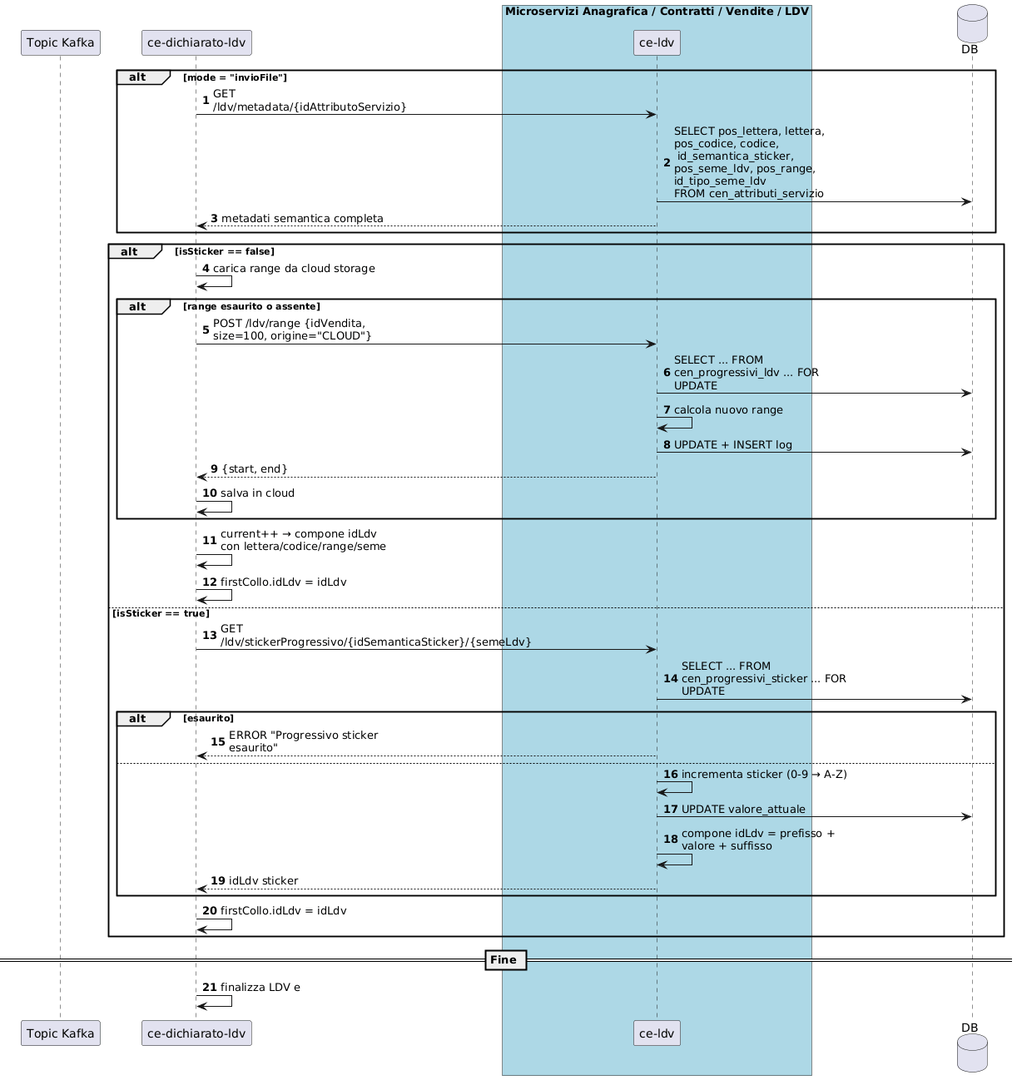

Integrazione con processo di preadvising
Tutte le implementazioni svolte in precedenza avevano l’obiettivo di rendere il processo di preadvising autoconsistente all’interno del mondo cloud. Le funzionalità descritte vengono utilizzate dal microservizio ce-dichiarato-ldv, che incapsula la logica di orchestrazione delle chiamate verso i microservizi implementati, al fine di comporre il processo di arricchimento, validazione e generazione della LDV per il dichiarato cliente.

Processo descritto in dettaglio nel seguente sequence.
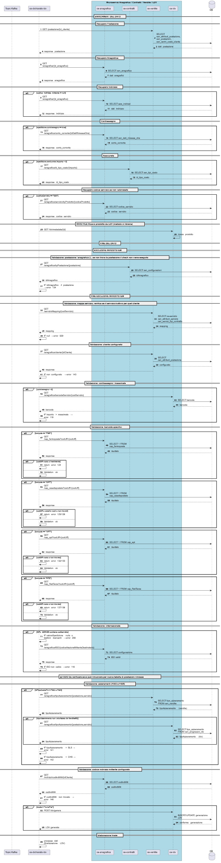

Allegati

ID Documento | Tipo Documento | Titolo e Contenuto | Allegato

